Как узнать историю недвижимости?
12.10.2020
В Кадастровой палате по Москве рассказали, как проверить историю объекта недвижимости.
При приобретении недвижимости граждане сталкиваются с необходимостью проверки истории имущества. Такая информация позволяет дополнительно обезопасить покупателя перед оформлением сделки. Частая смена собственников объекта недвижимости может говорить о том, что такой объект стал предметом действий аферистов. Эксперты Кадастровой палаты по Москве рассказали о том, как получить необходимую информацию об объекте недвижимости и его собственниках.
Чтобы отследить историю недвижимости, будь то объект капитального строительства или земельный участок, необходимо получить выписку из Единого государственного реестра недвижимости (ЕГРН) о переходе прав на объект недвижимости. Такой документ содержит всю информацию о правообладателях объекта недвижимости в определенный период времени, включая данные о правах и долях отдельных лиц, даты регистрации и прекращения прав на недвижимость, а также сведения о признании собственника полностью или частично недееспособным.
Получить выписку о переходе прав на объект недвижимости можно в течение нескольких минут, воспользовавшись онлайн-сервисом Федеральной кадастровой палаты оперативной выдачи сведений из ЕГРН. Помимо этого, заказать необходимые сведения из реестра недвижимости можно в офисах центров государственных услуг «Мои документы», обратившись с соответствующим запросом.
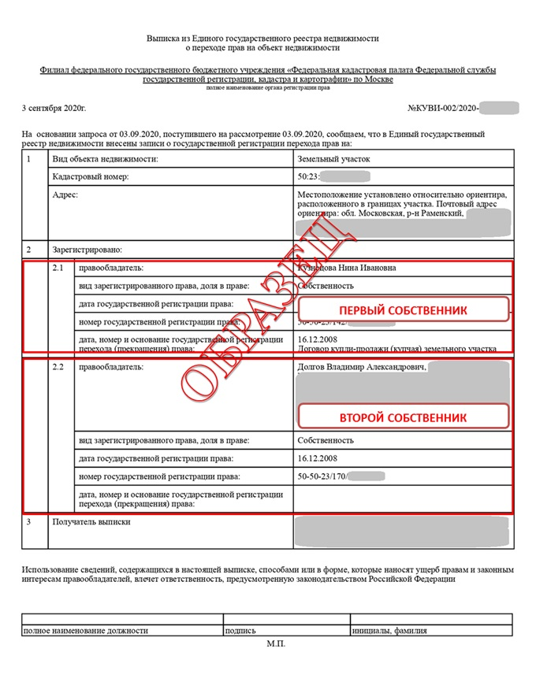

Адрес страницы: http://altufievo.mos.ru/presscenter/true/detail/9314118.html
Управа Алтуфьевского района города Москвы

